"הורה המעגל"
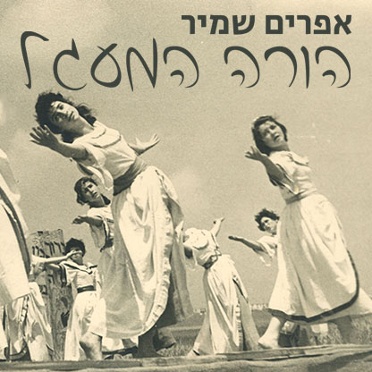
מלים: רחל שפירא / אפרים שמיר
לחן: אפרים שמיר
"לפני כמה שנים התחלתי לחשוב על האפשרות להקליט מוסיקה בבית, זאת טכנולוגיה שלא הייתה מוכרת לי עד אז. ביקשתי מעידו זלזניק שידגים לי איך זה עובד, והוא אמר לי "תשיר משהו ואני אראה לך". אז ישבתי ושרתי לו איזו מנגינה עתיקה שהייתה לי בראש מאותה תקופה שיצא השיר "עברתי רק כדי לראות", ולא מצאתי לה קונטקסט מתאים כל השנים.
לפני 3 חודשים בערך כשהתחיל הסיפור של הקורונה, וכולם עשו כל מיני דברים כדי לנצל את הזמן, התקשר אליי זלזניק ואמר לי בוא נעשה איזה שיר חדש. אני לא כל כך הייתי בעניין, אבל אמרתי לו שאולי אשלח לו את השיר שהקלטנו לו אז דמו. שלחתי את השיר והוא אמר "אני אחזור אליך עוד כמה ימים ותגיד לי מה דעתך". זלזניק חבר לאמיר ברסלר וביחד הם הפיקו את השיר ושלחו לי גרסה חדשה.
ואז התחלתי לחשוב על המילים, והתחלתי לחשוב על הרעיון של ההורה שרקדו פעם ואיך היינו מבלים... כי כולם מתגעגעים לעבר, וכל ההווי הזה למעשה נמחק. ואז חשבתי מי יכול לכתוב טקסט ישראלי? נזכרתי ברחל שפירא שכתבה כמה מהשירים הכי ישראליים שיש לנו. אף פעם לא נפגשתי איתה, אבל ידעתי שהיא תשתמש באותה שפה ומושגים של פעם שרציתי שיופיעו בשיר.
שלחתי לה את הדמו ואחרי כמה ימים היא שלחה לי טקסט שעסק בילד חוץ בקיבוץ, שביקש למצוא דרך להתברג בחברה ועמד בצד והסתכל על המעגל מבחוץ, ואני מייד נזכרתי שאני הייתי בעצמי ילד חוץ וגרתי בקיבוץ (רמת יוחנן) מיד אחרי שעלינו לארץ, ופתאום הבנתי שהיא עלתה על משהו מאוד אישי שמאוד מדבר אליי. הטקסט היה צריך לעבור קצת שינויי כדי שיישב על המנגינה עם השינויים שעשינו בה, אז ברוב חוצפתי שכתבתי קצת את הטקסט ושלחתי לה לאישור, וברוב גדולתה היא הסכימה, וככה יצא טקסט משותף, עם פרשנויות אוטנטיות משלי".
אפרים שמיר

